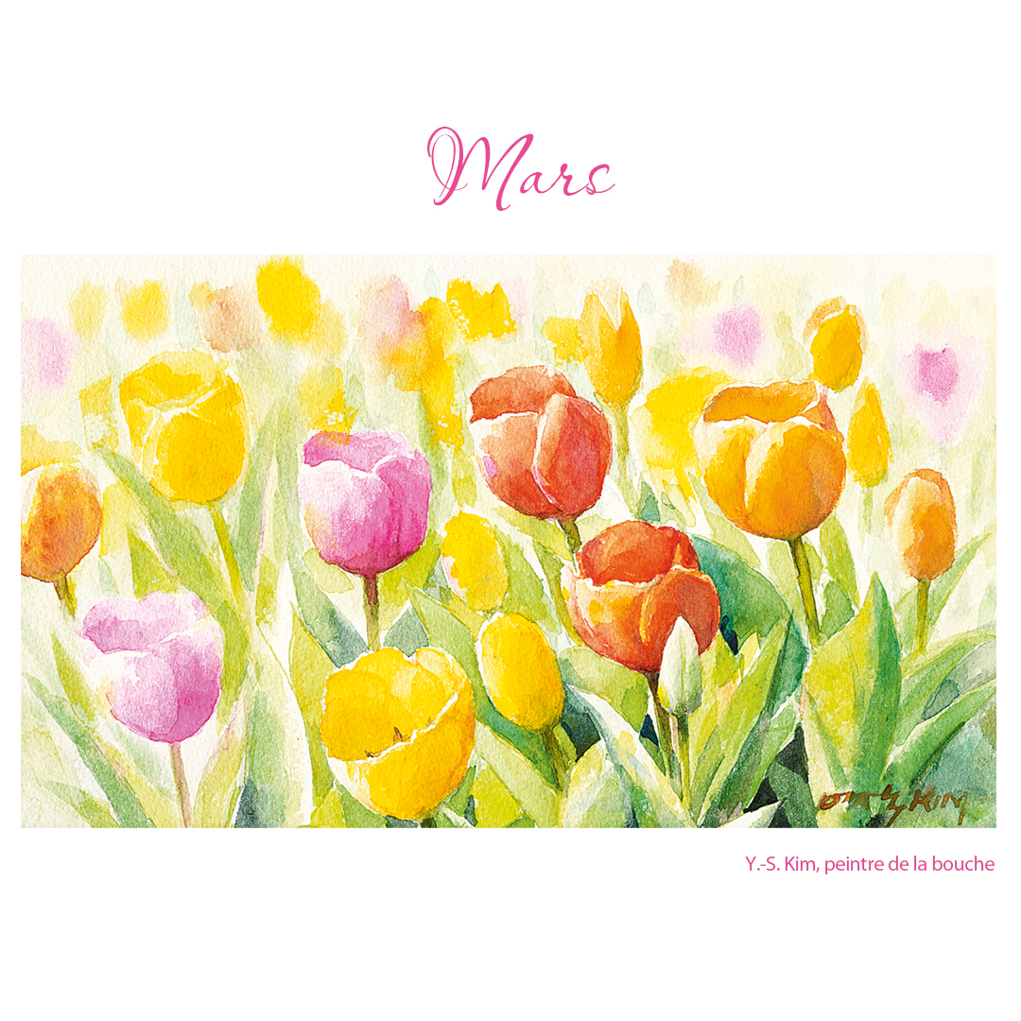

*Merci,*

*Merci pour votre présence,*

*Vos cadeaux*

*Lors de notre départ à la retraite*

*Nous avons été très touchées.*

*Bien amicalement*

*Maryse et Floriane*

*v*